实验二 最小结构对等网组网实验和网线制作实践
一、实验目的和时间
1、学会小型有线局域网的组网技术，包括双机互连和在Windows平台下组建最小对等局域网的方法。
2、学会综合利用网络命令进行网络测试，并对结果进行分析及故障定位。
二、实验环境及要求
硬件要求：网卡2块，RJ-45插头2个，双绞线1根。
软件要求：操作系统采用 Windows XP。
三、实验原理
本实验使用交叉双绞线连接两台计算机的网卡，组成最小结构的对等网。其中一台为主机，另外一台为客户机。
四、实验内容
1、直连和交叉双绞线的制作方法与实践；
2、安装网卡驱动程序、设置网卡的IP地址、安装网络协议和建立局域网内的资源共享；
3、使用网络命令，从返回的信息中提取网络状态的结果并进行分析，诊断本地和远程网络连接状态。
五、实验步骤
1、硬件制作和连接
交叉线制作方法：两个水晶头分别称为A和B。
为了形成回路，双绞线的一端按照EIA/TIA 568A线序连接，另外一端按照EIA/TIA 568B线序连接，制作成交叉双绞线。
EIA/TIA 568A连接的顺序为：白绿、绿、白橙、蓝、白蓝、橙、白棕、棕。
EIA/TIA 568B连接的顺序为：白橙、橙、白绿、蓝、白蓝、绿、白棕、棕。
将制作好的水晶头分别插入主机和客户机的网卡中，硬件连接完成。
备注：现在许多路由器、交换机、或者ADSL调制解调器甚至网卡都采用了“线序自动识别技术”，因此使用了该项技术的设备在相互连接时可以随意使用交叉或者直通线。
2、安装网卡驱动程序
正确的安装网卡驱动程序，在系统的“设备管理”中能看到这些网卡，如下图所示：
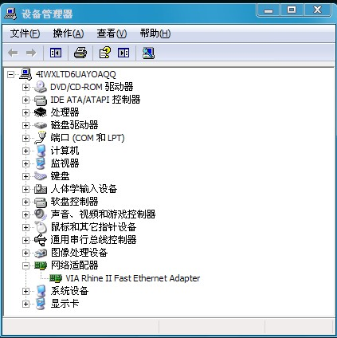
3、设置网卡IP地址
（1）服务器IP地址设置
一旦成功安装了网卡，在“网络连接”的窗口就会自动产生一个表示网卡的“本地连接”图标，系统会给它命名为“本地连接”。作为服务器，IP地址设置方法如下：
在【控制面板】的窗口中双击【网络连接】图标，在“网络连接”窗口内，选择“本地连接”，右击选择“属性”，点击出现本地连接属性窗口，如下图所示
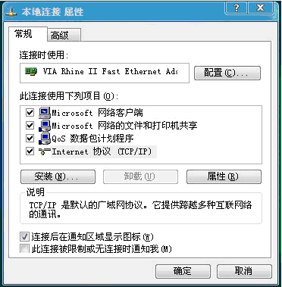
再选择“Internet 协议 （TCP/IP）”项，单击【属性】按钮，出现如下图所示窗口：
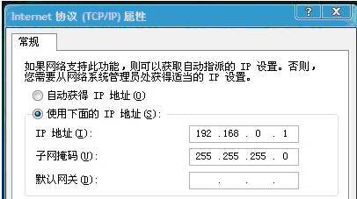
选择“使用下面的IP地址”，在地址框内填入：192.168.0.1，系统会自动填入子网掩码：255.255.255.0。“默认网关”的地址不需要填任何数据。
单击【确定】按钮，完成设置。
（2）客户机地址的设置
如前面服务器IP地址设置的步骤一样，打开“Internet 协议(TCP/IP)属性”窗口，在“IP地址”填入：192.168.0.2，子网掩码：255.255.255.0，在默认网关的地址填入：192.168.0.1（服务器的IP地址），如下图所示：
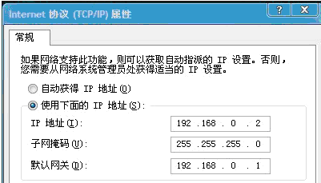
单击确定，完成IP地址的设置。
4、安装网络协议
网络之间的通信关系是由网络协议建立的，网络中的每台计算机的网络协议都必须相同。支持局域网的网络协议有3重，分别是TCP/IP协议、NETBEUI协议和IPX/SPX协议。局域网中的计算机都需要安装这些协议才能进行通信、网络游戏和共享Internet上网。
Windows会在安装网卡的时候自动为大多数的网卡安装TCP/IP协议，并将它们与网卡绑定。这里需要设置NETBEUI协议和IPX/SPX协议。
安装协议的方法：
同前所述，打开“本地连接属性”窗口，如下图所示：
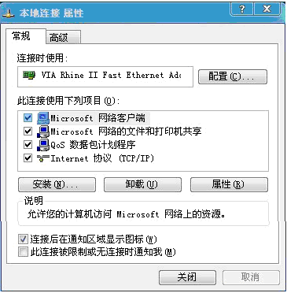
单击【安装】按钮，出现“选择网络组件类型”对话框。
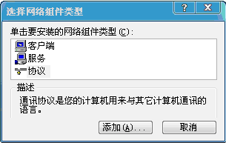
选择【协议】，再单击【添加】按钮，出现下图所示“选择网络协议”对话框：
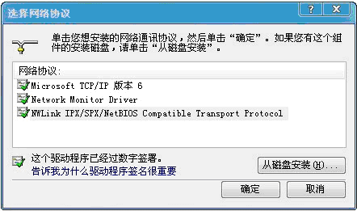
在“网络协议”列表中，选择“NWLink IPX/SPX/NetBIOS Compatible Transport Protocol”,点击【确定】按钮，协议即告安装完毕，系统返回“本地连接属性”对话框，如下图所示：
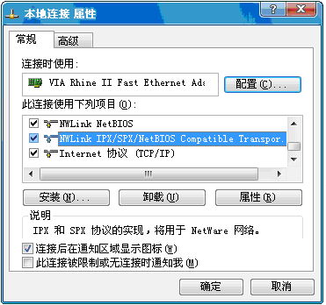
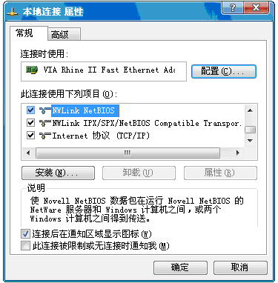
窗口中就会出现“NWLink NetBIOS”和“NWLink IPX/SPX/NetBIOS Compatible Transport Protocol”两种协议，表明系统一次性将这两种协议都安装完毕。
备注：NetBIOS接口是为NetBEUI、NWLink和TCP/IP等协议而写的，因此在Windows XP操作系统中，只要安装了“NWLink IPX/SPX/NetBIOS Compatible Transport Protocol”协议，就包括了NetBEUI协议的功能。
5、建立资源共享
在Windows XP系统中，建立文件夹共享的方法为：
在Windows XP桌面单击【开始】→【我的电脑】。在“我的电脑”窗口中选择磁盘或者文件夹。在单击“文件和文件夹任务”窗口中的“共享此文件夹”图标，如下图所示：
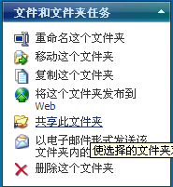
这里选取文件夹My Document,如下图所示，如果允许其他用户更改共享文件夹中的文件，也可选择“允许网络用户更改我的文件（W）”这一选项。如下图所示：单击【确定】按钮。文件夹 My Document 的图标下就出现了一个用小手托起的标记，表明它具有了共享特性。
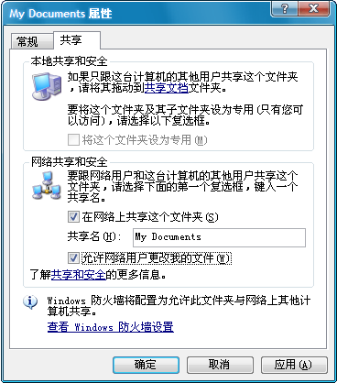
一旦在主机中建立了文件夹的共享，客户机中就能看到这些文件夹。双击“网上邻居”的图标，单开“网上邻居”窗口，选择“本地网络”，就看到了服务器计算机上的共享文件夹。
双击任意一个服务器上的共享文件夹，就能看到其中的文件，根据主机授予的权限就可以共享这些文件，包括运行其中的程序。
6、连通局域网的方法
用ping 命令连通其它计算机：
Ping，命令是一个使用频率极高的实用命令，用于确定计算机是否能与另外一台计算机交换（发送与接收）数据报。Ping显示的TTL(Time To Live 存在时间)值，可以推算出数据包通过了多少个路由。也可以判断出网卡、调制解调器、电缆和路由器等故障。
连通局域网内其他的IP
假设要连通本网内IP地址为192.168.4.100的一台客户机，ping命令的使用方法为：
在DOS提示符下输入ping命令和IP地址192.168.4.100.
C:\> ping 192.168.4.100 –t
窗口会返回连续的回应应答，如下图所示：
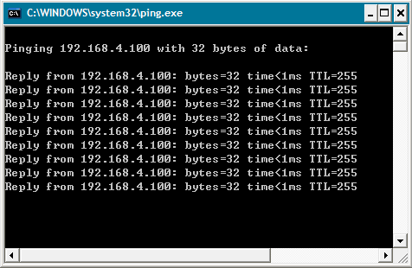
如果窗口出现连续的Request time out 提示，则说明网络线路不正常，也就是没有连通。
连通本机的IP
连通本机IP后，本机应该对PING 命令做出正确的应答，如果没有，则表示本机的配置或者硬件出了问题，应立即断开本机的网络电缆，再从新发送该命令，如果本机对ping命令做出了应答，则说明网络内有因外一台计算机配置了与本机相同的IP地址。
连通网关的IP
连通网关IP后，如果收到正确的应答，表示局域网中网关路由器配置正确。
连通远程的IP
连通远程IP ，如果收到正确的应答，表明网关配置正确。
测试网络中的DNS服务器是否正确
在提示符下输入ping命令和任意一个域名，如果DNS配置正确，它就能将任意一个域名解析成一个IP地址。
如下图所示，输入：ping www.csu.edu.cn -t
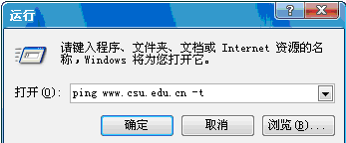
如果出现如下如所示的窗口，表示域名：www.csu.edu.cn 的IP地址为：202.197.67.57。
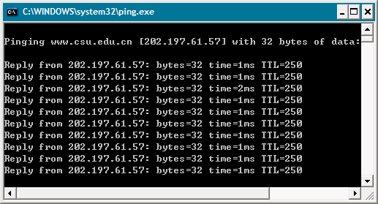
如果出现unknown host name提示信息，则说明DNS配置出错。
探测对方网络参数
输入ping –a 202.197.61.57
窗口中返回探测到IP地址202.197.61.57的域名为web.csu.edu.cn, 如下图所示：
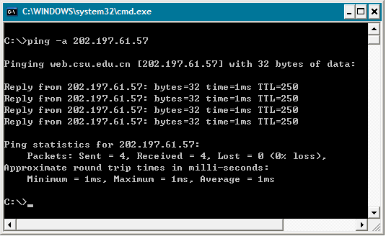

六、实验记录及结果分析
1、提交本实验所实现的共享文件的结果（屏幕截图），并指Windows XP或Windows2000系统中有哪些文件夹是不能实现共享的？
2、提交实现组网后，用ping命令进行测试的结果，并进行分析，如果有故障，应分析出故障点和故障原因。

